**Качество программного обеспечения**

Каждый день в своей работе мы сталкиваемся с достаточно абстрактным понятием «качество ПО» и если задать вопрос тестировщику или программисту – «что такое качество?», то у каждого найдется своё толкование. Рассмотрим определение "качества ПО" в контексте международных стандартов:

[1061-1998 IEEE Standard for Software Quality Metrics Methodology]

Качество программного обеспечения - это степень, в которой ПО обладает требуемой комбинацией свойств .

[ISO 8402:1994 Quality management and quality assurance]

Качество программного обеспечения - это совокупность характеристик ПО, относящихся к его способности удовлетворять установленные и предполагаемые потребности.

**Характеристики качества ПО**

Функциональность (Functionality) - определяется способностью ПО решать задачи, которые соответствуют зафиксированным и предполагаемым потребностям пользователя, при заданных условиях использования ПО. Т.е. эта характеристика отвечает за то, что ПО работает исправно и точно, функционально совместимо, соответствует стандартам отрасли и защищено от несанкционированного доступа.

Надежность (Reliability) – способность ПО выполнять требуемые задачи в обозначенных условиях на протяжении заданного промежутка времени или указанное количество операций. Атрибуты данной характеристики – это завершенность и целостность всей системы, способность самостоятельно и корректно восстанавливаться после сбоев в работе, отказоустойчивость.

Удобство использования (Usability) – возможность легкого понимания, изучения, использования и привлекательности ПО для пользователя.

Эффективность (Efficiency) – способность ПО обеспечивать требуемый уровень производительности в соответствие с выделенными ресурсами, временем и другими обозначенными условиями.

Удобство сопровождения (Maintainability) – легкость, с которой ПО может анализироваться, тестироваться, изменяться для исправления дефектов, для реализации новых требований, для облегчения дальнейшего обслуживания и адаптироваться к имеющемуся окружению.

Портативность (Portability) – характеризует ПО с точки зрения легкости его переноса из одного окружения (software/hardware) в другое.

Модель качества программного обеспечения

На данный момент наиболее распространена и используется многоуровневая модель качества программного обеспечения, представленная в наборе стандартов ISO 9126. На верхнем уровне выделено 6 основных характеристик качества ПО, каждую из которых определяют набором атрибутов, имеющих соответствующие метрики для последующей оценки (см. рис. 1).

Характеристики и атрибуты качества ПО по ISO 9126

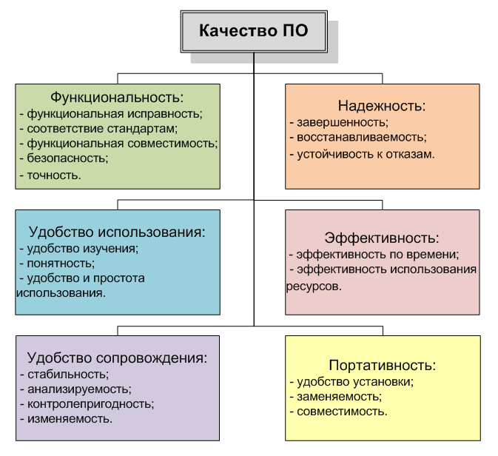

Рис.1 – Модель качества программного обеспечения (ISO 9126-1)

**Тестирование программного обеспечения**

Тестирование программного обеспечения (Software Testing) - проверка соответствия между реальным и ожидаемым поведением программы, осуществляемая на конечном наборе тестов, выбранном определенным образом. [IEEE Guide to Software Engineering Body of Knowledge, SWEBOK, 2004] В более широком смысле, тестирование - это одна из техник контроля качества, включающая в себя активности по планированию работ (Test Management), проектированию тестов (Test Design), выполнению тестирования (Test Execution) и анализу полученных результатов (Test Analysis).

Верификация (Verification) - это процесс оценки системы или её компонентов с целью определения удовлетворяют ли результаты текущего этапа разработки условиям, сформированным в начале этого этапа [IEEE]. Т.е. выполняются ли наши цели, сроки, задачи по разработке проекта, определенные в начале текущей фазы.

Валидация (Validation) - это определение соответствия разрабатываемого ПО ожиданиям и потребностям пользователя, требованиям к системе [BS7925-1].

План Тестирования (Test Plan) - это документ, описывающий весь объем работ по тестированию, начиная с описания объекта, стратегии, расписания, критериев начала и окончания тестирования, до необходимого в процессе работы оборудования, специальных знаний, а также оценки рисков с вариантами их разрешения.

Тест дизайн (Test Design) - это этап процесса тестирования ПО, на котором проектируются и создаются тестовые случаи (тест кейсы), в соответствии с определёнными ранее критериями качества и целями тестирования.

Тестовый случай (Test Case) - это артефакт, описывающий совокупность шагов, конкретных условий и параметров, необходимых для проверки реализации тестируемой функции или её части.

Баг/Дефект Репорт (Bug Report) - это документ, описывающий ситуацию или последовательность действий приведшую к некорректной работе объекта тестирования, с указанием причин и ожидаемого результата.

Тестовое Покрытие (Test Coverage) - это одна из метрик оценки качества тестирования, представляющая из себя плотность покрытия тестами требований либо исполняемого кода.

Детализация Тест Кейсов (Test Case Specification) - это уровень детализации описания тестовых шагов и требуемого результата, при котором обеспечивается разумное соотношение времени прохождения к тестовому покрытию

Время Прохождения Тест Кейса (Test Case Pass Time) - это время от начала прохождения шагов тест кейса до получения результата теста.